# PROYECTO DE FIN DE CURSO

**Instrucciones:**

Para el desarrollo del proyecto se ha compartido el archivo “Proyecto de Fin de Curso”, la contribución de cada miembro del equipo se determina según el historial del documento.

En este archivo consigne el desarrollo de las actividades solicitadas. Recuerde que sólo se calificarán los aportes que se realicen antes de la fecha de vencimiento de la entrega.

## Equipo de desarrollo

|  |  |
| --- | --- |
| Integrante | Apellidos y nombres de los integrantes del equipo de desarrollo (ordenado alfabéticamente) |
| 1 | **Baldeón Martínez David** |
| 2 | **Cajamarca Areche Reynaldo Elías** |
| 3 | **Cavero Ayzana Aldheyr Mitsui** |
| 4 | **Flores Taipe, Javier Paul** |
| 5 | **Tapia De La Cruz Jhann Pier** |
| 6 | **Torres Inche Ulises Yerko** |

## Ítem uno

Elabore la lista de historias de usuario (product backlog priorizada) para el proyecto descrito en la consigna.

### Listado de historias de usuario (product backlog priorizada)

| Prioridad | Identificador | Nombre (alias) | Descripción[1] | Puntos de historia (días ideales) | Responsable |
| --- | --- | --- | --- | --- | --- |
| 1 | HU001 | Registro de usuario | Como nuevo usuario, quiero crear una cuenta con una contraseña maestra para poder acceder de forma segura a mi almacén de contraseñas. | 1 | Flores Taipe, Javier Paul |
| 2 | HU002 | Inicio de sesión | Como usuario, quiero iniciar sesión con mi cuenta para acceder a mis contraseñas almacenadas. | 2 | Flores Taipe, Javier Paul |
| 3 | HU003 | Restablecer contraseña | Como usuario, quiero restablecer mi contraseña en caso de que la olvide, para recuperar el acceso a mi cuenta. | 3 | Flores Taipe, Javier Paul |
| 4 | HU004 | Añadir nueva contraseña | Como usuario registrado, quiero poder añadir una nueva entrada de contraseña a mi almacén para guardar de forma segura las credenciales de mis cuentas en línea. | 1 | Baldeon Martinez David |
| 5 | HU005 | Editar contraseña | Como usuario del gestor, quiero poder editar una entrada de contraseña existente para actualizar mis credenciales cuando sea necesario. | 1 | Baldeon Martinez David |
| 6 | HU006 | Eliminar contraseña | Como usuario del gestor, quiero poder eliminar una entrada de contraseña que ya no necesito para mantener mi almacén de contraseñas organizado y actualizado. | 1 | Baldeon Martinez David |
| 7 | HU007 | Ver lista de contraseñas | Como usuario, quiero ver una lista de todas las contraseñas guardadas, para acceder a ellas fácilmente. | 2 | Cajamarca Areche Reynaldo Elías |
| 8 | HU008 | Filtrar contraseñas | Como usuario, quiero poder filtrar mis contraseñas por servicio o etiqueta para encontrar fácilmente lo que busco. | 3 | Cajamarca Areche Reynaldo Elías |
| 9 | HU009 | Búsqueda de contraseñas | Como usuario, quiero buscar una contraseña específica utilizando un campo de búsqueda. | 2 | Cajamarca Areche Reynaldo Elías |
| 10 | HU0010 | Encriptación de contraseñas | Como usuario, quiero que todas mis contraseñas estén encriptadas para asegurar su protección. | 3 | Cajamarca Areche Reynaldo Elías |
| 11 | HU0011 | Desencriptación segura | Como usuario, quiero que mis contraseñas se desencripten solo cuando yo las necesite, para proteger mis datos. | 3 | Cavero Ayzana Aldheyr Mitsui |
| 12 | HU0012 | Base de datos SQLite | Como desarrollador, quiero usar SQLite para almacenar las contraseñas en una base de datos local, para mantener el almacenamiento sencillo y eficiente. | 2 | Cavero Ayzana Aldheyr Mitsui |
| 13 | HU0013 | Uso de Docker | Como desarrollador, quiero usar contenedores Docker para que mi entorno de desarrollo sea consistente y fácilmente replicable. | 3 | Cavero Ayzana Aldheyr Mitsui |
| 14 | HU0014 | Autenticación segura | Como usuario, quiero que mi autenticación esté protegida mediante métodos seguros, como el hashing de contraseñas. | 3 | Cavero Ayzana Aldheyr Mitsui |
| 15 | HU0015 | Expiración de sesión | Como usuario, quiero que mi sesión expire tras un tiempo de inactividad para mejorar la seguridad. | 2 | Torres Inche Ulises Yerko |
| 16 | HU0016 | Exportar contraseñas | Como usuario, quiero poder exportar mis contraseñas a un archivo cifrado para hacer una copia de seguridad. | 3 | Torres Inche Ulises Yerko |
| 17 | HU0017 | Importar contraseñas | Como usuario, quiero poder importar un archivo de contraseñas cifrado para restaurarlas. | 3 | Torres Inche Ulises Yerko |
| 18 | HU0018 | Generador de contraseñas | Como usuario, quiero generar contraseñas seguras dentro de la aplicación para evitar contraseñas débiles. | 2 | Torres Inche Ulises Yerko |
| 19 | HU0019 | Notificación de brechas | Como usuario, quiero recibir alertas si alguna de mis contraseñas ha sido comprometida en una brecha de seguridad conocida. | 3 | Tapia De La Cruz Jhann Pier |
| 20 | HU0020 | Roles de usuario | Como administrador, quiero tener diferentes roles de usuario para restringir o permitir el acceso a ciertas funcionalidades. | 3 | Tapia De La Cruz Jhann Pier |
| 21 | HU0021 | Ver detalles de contraseña | Como usuario, quiero poder ver los detalles de una contraseña específica, para recordar el nombre de usuario asociado o las notas adicionales. | 2 | Tapia De La Cruz Jhann Pier |
| 22 | HU0022 | Categorización de contraseñas | Como usuario, quiero poder categorizar mis contraseñas (por ejemplo, trabajo, personal, finanzas) para organizarlas mejor y acceder a ellas más rápidamente. | 2 | Tapia De La Cruz Jhann Pier |
| 23 | HU0023 | Bloqueo automático | Como usuario, quiero que la aplicación se bloquee automáticamente después de un período de inactividad configurable, para proteger mis datos si me olvido de cerrar sesión. | 2 | Baldeon Martinez David |
| 24 | HU0024 | Mostrar/Ocultar contraseña | Como usuario, quiero tener la opción de mostrar u ocultar una contraseña mientras la estoy escribiendo, para asegurarse de que la ingreso correctamente. | 1 | Flores Taipe, Javier Paul |

### Revisión

|  |  |  |  |
| --- | --- | --- | --- |
| Criterio | Comentario | Realizado por | Solucionado |
| Forma | Conforme | Product Owner | si |
| Completo | Conforme | Product Owner | si |
| Consistente | Conforme | Product Owner | si |
| Independiente | Conforme | Product Owner | si |

## Ítem dos

Elabore el modelo conceptual para el proyecto descrito en la consigna.(diagrama de clases)

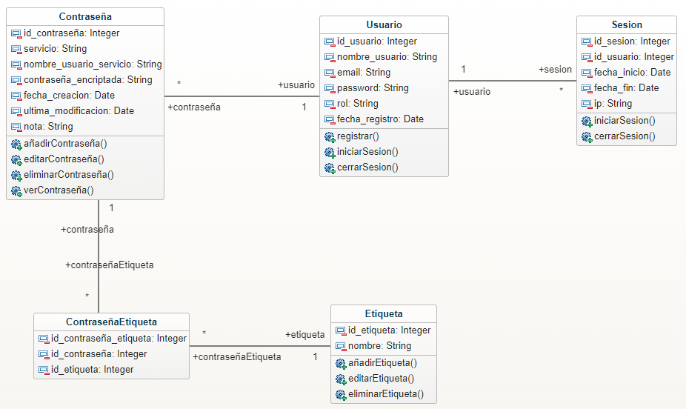

### Glosario de conceptos

|  |  |  |
| --- | --- | --- |
| Concepto | Descripción | Observaciones |
| Usuario | Representa a la persona que utiliza el sistema de gestión de contraseñas |  |
| Contraseña | Representa una entrada de contraseña almacenada en el sistema |  |
| Sesión | Representa una instancia en la que un usuario inicia sesión en el sistema |  |
| Etiqueta | Clasificación que el usuario puede asignar a una o más contraseñas para facilitar su organización |  |
| ContraseñaEtiqueta | Representa la relación de muchos a muchos entre contraseñas y etiquetas. |  |

## Ítem tres

Determine la velocidad del equipo de desarrollo. Determine la velocidad del equipo considerando un sprint de 2 semana (05 días / semana * 2 semanas = 10 días) y una dedicación de 15%.

6(cantidad de miembros del equipo)*10(días, 2 semanas)*0.15=9

## Ítem cuatro

Seleccione las historias de usuario para el primer sprint.

### Sprint backlog

| Prioridad | Identificador | Nombre | Descripción | Puntos de historia (días ideales) | Responsable |
| --- | --- | --- | --- | --- | --- |
| 1 | HU001 | Registro de usuario | Como nuevo usuario, quiero crear una cuenta con una contraseña maestra para poder acceder de forma segura a mi almacén de contraseñas. | 1 | Flores Taipe, Javier Paul |
| 2 | HU002 | Inicio de sesión | Como usuario, quiero iniciar sesión con mi cuenta para acceder a mis contraseñas almacenadas. | 2 | Flores Taipe, Javier Paul |
| 3 | HU003 | Restablecer contraseña | Como usuario, quiero restablecer mi contraseña en caso de que la olvide, para recuperar el acceso a mi cuenta. | 3 | Flores Taipe, Javier Paul |
| 4 | HU004 | Añadir nueva contraseña | Como usuario registrado, quiero poder añadir una nueva entrada de contraseña a mi almacén para guardar de forma segura las credenciales de mis cuentas en línea. | 1 | Baldeon martinez davidl |
| 5 | HU005 | Editar contraseña | Como usuario del gestor, quiero poder editar una entrada de contraseña existente para actualizar mis credenciales cuando sea necesario. | 1 | Baldeon martinez davidl |
| 6 | HU006 | Eliminar contraseña | Como usuario del gestor, quiero poder eliminar una entrada de contraseña que ya no necesito para mantener mi almacén de contraseñas organizado y actualizado. | 1 | Baldeon martinez davidl |

## Ítem cinco

Elabore las historias de usuario detalladas para el sprint backlog. Para cada historia de usuario utilice el siguiente formato.

|  |  |
| --- | --- |
| Identificador | HU001 |
| Nombre (alias) | Registro de usuario |
| Descripción | Como nuevo usuario, quiero crear una cuenta con una contraseña maestra para poder acceder de forma segura a mi almacén de contraseñas. |
| Puntos de historia (días ideales) | 1 |
| Criterios de aceptación | Todos los campos del formulario (nombre, correo electrónico, contraseña) deben ser obligatorios. |
|  | El correo electrónico debe seguir el formato estándar (ejemplo@dominio.com). Además, no debe estar registrado previamente en el sistema. |
|  | La contraseña debe tener al menos 8 caracteres, incluir al menos una letra mayúscula, una letra minúscula, un número y un carácter especial. |
|  | El campo de confirmación de contraseña debe coincidir exactamente con el campo de contraseña. Si no coinciden, se debe mostrar un mensaje de error: "Las contraseñas no coinciden". |
|  | El sistema debe encriptar la contraseña maestra antes de almacenarla en la base de datos. |
|  | El sistema debe confirmar el registro exitoso o indicar errores si el email ya está en uso o no cumple con los requisitos. |

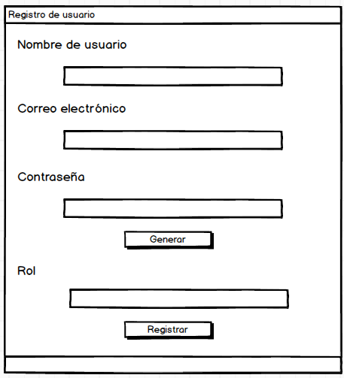

|  |  |
| --- | --- |
| Identificador | HU002 |
| Nombre (alias) | Inicio de sesión |
| Descripción | Como usuario, quiero iniciar sesión con mi cuenta para acceder a mis contraseñas almacenadas. |
| Puntos de historia (días ideales) | 2 |
| Criterios de aceptación | El formulario de inicio de sesión debe requerir que el usuario ingrese un correo electrónico y una contraseña. Si alguno de los campos está vacío, se debe mostrar un mensaje de error: "Este campo es obligatorio". |
|  | El sistema debe validar que el correo electrónico ingresado esté en un formato correcto (ejemplo@dominio.com). Si el formato es incorrecto, debe mostrar el mensaje: "Correo electrónico inválido". |
|  | Si el correo electrónico es válido pero la contraseña es incorrecta, el sistema debe mostrar un mensaje de error: "La contraseña es incorrecta". |

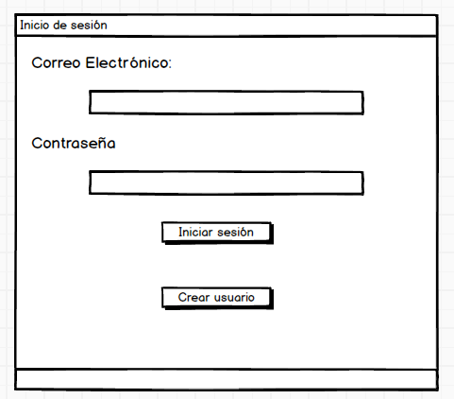

|  |  |
| --- | --- |
| Identificador | HU003 |
| Nombre (alias) | Restablecer contraseña |
| Descripción | Como usuario, quiero restablecer mi contraseña en caso de que la olvide, para recuperar el acceso a mi cuenta. |
| Puntos de historia (días ideales) | 3 |
| Criterios de aceptación | El usuario solicita el restablecimiento de contraseña y responde una pregunta de seguridad previamente configurada. |
|  | Si la respuesta es correcta, el sistema permite definir una nueva contraseña. |
|  | La nueva contraseña debe cumplir con los requisitos de seguridad establecidos. |
|  | El sistema debe confirmar el restablecimiento exitoso o mostrar un mensaje de error si la respuesta es incorrecta. |

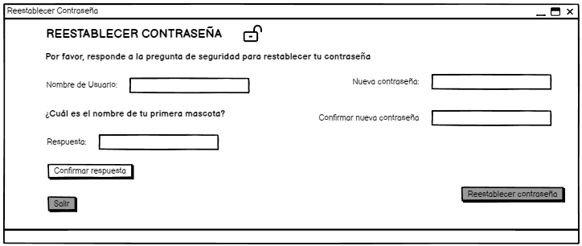

|  |  |
| --- | --- |
| Identificador | HU004 |
| Nombre (alias) | Añadir nueva contraseña |
| Descripción | Como usuario registrado, quiero poder añadir una nueva entrada de contraseña a mi almacén para guardar de forma segura las credenciales de mis cuentas en línea. |
| Puntos de historia (días ideales) | 1 |
| Criterios de aceptación | El usuario puede añadir una nueva entrada de contraseña, proporcionando los siguientes campos: servicio (o nombre de la cuenta), nombre de usuario, contraseña, y una nota opcional. |
|  | El sistema debe validar que todos los campos obligatorios (servicio, nombre de usuario, contraseña) estén completos. |
|  | La contraseña debe encriptarse antes de ser almacenada en la base de datos. |
|  | El sistema debe permitir que el usuario añada una o más etiquetas para clasificar la contraseña (por ejemplo: trabajo, personal, etc.). |
|  | Una vez añadida, el sistema debe confirmar que la contraseña se ha guardado correctamente y mostrarla en la lista de contraseñas del usuario. |

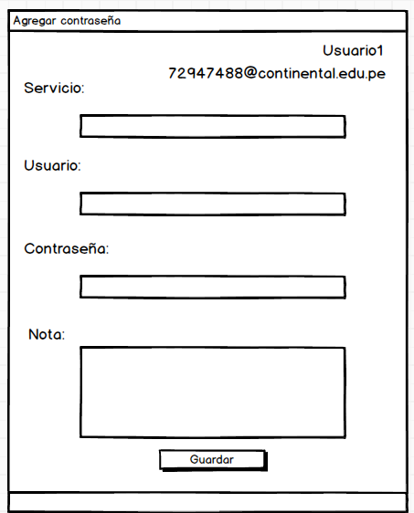

|  |  |
| --- | --- |
| Identificador | HU005 |
| Nombre (alias) | Editar contraseña |
| Descripción | Como usuario del gestor, quiero poder editar una entrada de contraseña existente para actualizar mis credenciales cuando sea necesario. |
| Puntos de historia (días ideales) | 1 |
| Criterios de aceptación | El usuario debe poder seleccionar una contraseña existente y acceder a la opción de edición. |
|  | El sistema debe permitir modificar los campos: nombre del servicio, nombre de usuario, contraseña, nota y etiqueta. |
|  | La nueva contraseña debe ser encriptada y reemplazar la contraseña anterior en la base de datos. |
|  | Una vez editada, el sistema debe confirmar que los cambios se han guardado correctamente. |

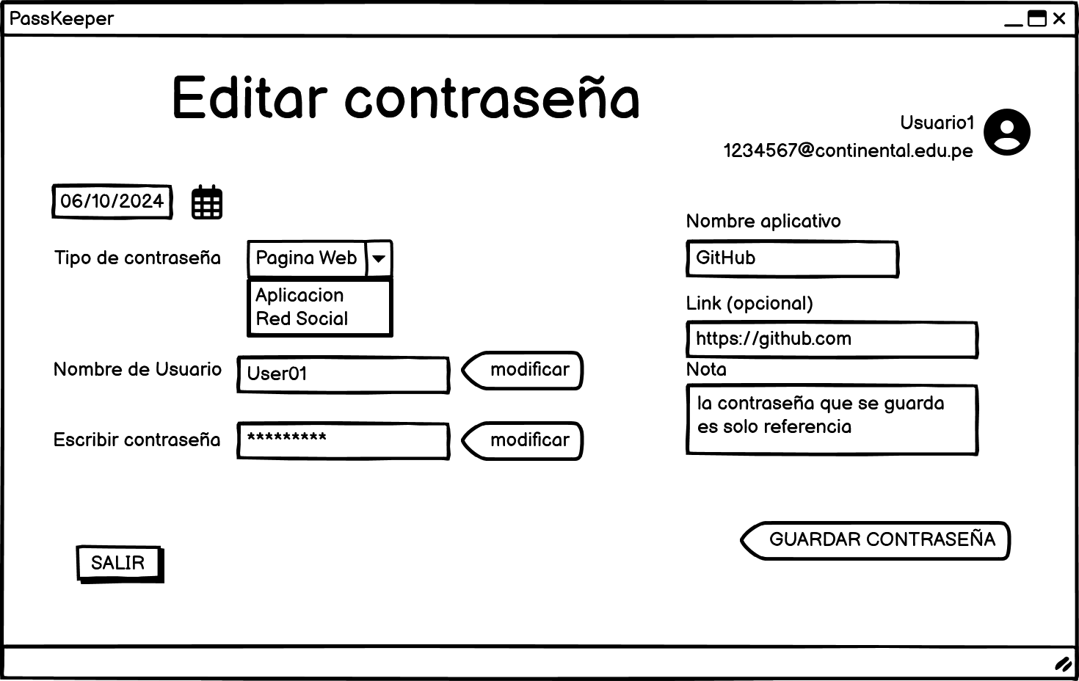

|  |  |
| --- | --- |
| Identificador | HU006 |
| Nombre (alias) | Eliminar contraseña |
| Descripción | Como usuario del gestor, quiero poder eliminar una entrada de contraseña que ya no necesito para mantener mi almacén de contraseñas organizado y actualizado. |
| Puntos de historia (días ideales) | 1 |
| Criterios de aceptación | El usuario debe poder seleccionar una contraseña existente y acceder a la opción de eliminarla. |
|  | Para la eliminación definitiva se solicitará confirmación por una pequeña ventana emergente |
|  | Una vez eliminada, la contraseña debe desaparecer de la lista de contraseñas del usuario. |

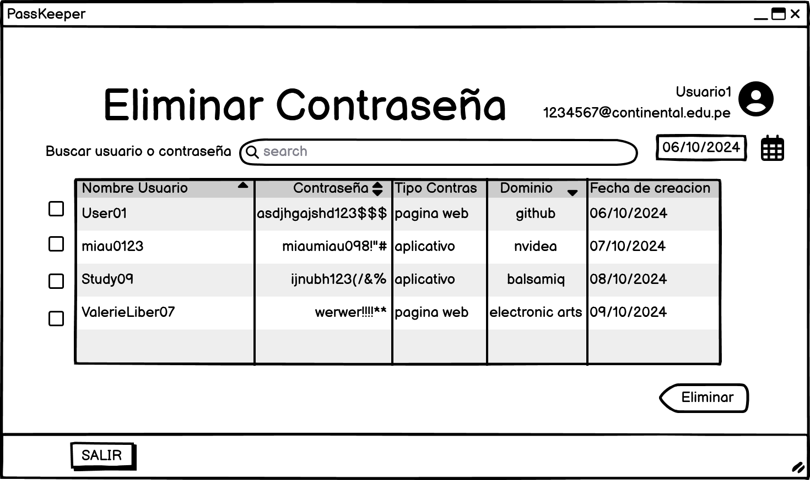

Revisión

|  |  |  |  |
| --- | --- | --- | --- |
| Criterio | Comentario | Realizado por | Solucionado |
| Completo | Conforme | Product Owner | si |
| Consistente | Conforme | Product Owner | si |
| Negociable | Conforme | Product Owner | si |
| Valiosa | Conforme | Product Owner | si |
| Estimable | Conforme | Product Owner | si |
| Pequeña | Conforme | Product Owner | si |
| Comprobable | Conforme | Product Owner | si |

Segundo sprint.

|  |  |
| --- | --- |
| Identificador | HU0007 |
| Nombre (alias) | Ver lista de contraseñas |
| Descripción | Como usuario, quiero ver una lista de todas las contraseñas guardadas, para acceder a ellas fácilmente. |
| Puntos de historia (días ideales) | 1 |
| Criterios de aceptación | El usuario debe poder acceder a una sección donde se muestre la lista de contraseñas guardadas. |
|  | Para visualizar las contraseñas, el sistema debe solicitar una verificación de identidad, como autenticación mediante contraseña principal, biometría, o código de verificación. |
|  | Una vez que la verificación sea exitosa, la lista de contraseñas se hará visible para el usuario. |
|  | La visualización de las contraseñas debe ocultarse automáticamente después de un periodo de inactividad (configurable). |

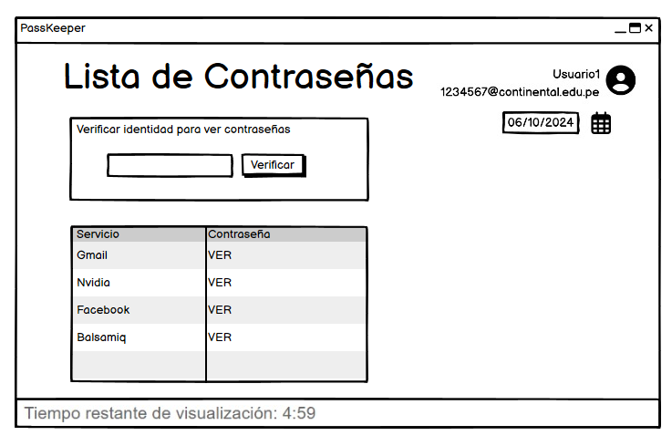

|  |  |
| --- | --- |
| **Identificador** | **HU0008** |
| Nombre (alias) | Filtrar contraseñas |
| Descripción | Como usuario, quiero poder filtrar mis contraseñas por servicio o etiqueta para facilitar la búsqueda. |
| Puntos de historia (días ideales) | 3 |
| Criterios de aceptación | El usuario debe poder acceder a una opción de filtro en la lista de contraseñas guardadas. |
|  | Los filtros disponibles deben permitir seleccionar por nombre de servicio (e.g., “Correo Electrónico”, “Banca en Línea”) o por etiquetas personalizadas (e.g., “Trabajo”, “Personal”). |
|  | Al aplicar el filtro, el sistema debe mostrar solo las contraseñas que coincidan con los criterios seleccionados. |
|  | El sistema debe mostrar un mensaje indicando si no se encuentran coincidencias para el filtro aplicado. |
|  | El usuario debe poder limpiar el filtro para ver nuevamente todas las contraseñas. |

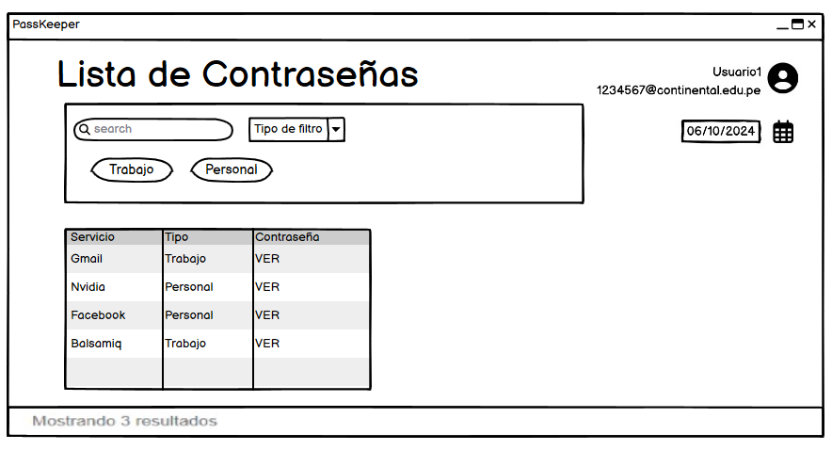

|  |  |
| --- | --- |
| **Identificador** | **HU0009** |
| Nombre (alias) | Búsqueda de contraseñas |
| Descripción | Como usuario, quiero buscar una contraseña específica utilizando un campo de búsqueda. |
| Puntos de historia (días ideales) | 2 |
| Criterios de aceptación | Debe haber un campo de búsqueda visible en la sección de lista de contraseñas. |
|  | El usuario debe poder ingresar texto en el campo de búsqueda para localizar contraseñas por nombre de servicio o cualquier palabra clave asociada. |
|  | Al comenzar a escribir en el campo de búsqueda, la lista de contraseñas debe actualizarse automáticamente para mostrar solo las coincidencias. |
|  | Si no hay coincidencias, el sistema debe mostrar un mensaje indicando "No se encontraron resultados". |
|  | El usuario debe poder borrar el texto de búsqueda para restaurar la lista completa de contraseñas. |

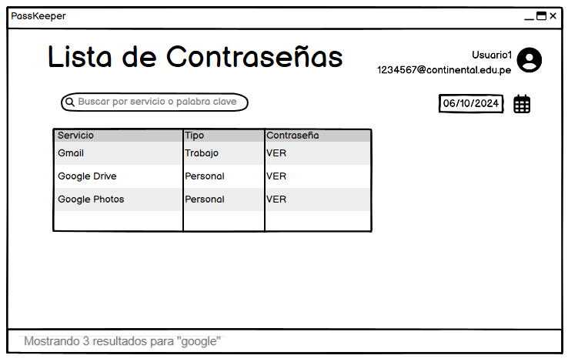

|  |  |
| --- | --- |
| **Identificador** | **HU0010** |
| Nombre (alias) | Búsqueda de contraseñas |
| Descripción | Como usuario, quiero que todas mis contraseñas estén encrucijadas para una mayor protección. |
| Puntos de historia (días ideales) | 3 |
| Criterios de aceptación | Todas las contraseñas almacenadas deben estar encriptadas con un método de cifrado seguro (e.g., AES-256). |
|  | Las contraseñas encriptadas solo deben ser accesibles tras la autenticación del usuario. |
|  | La encriptación debe ser transparente para el usuario final, sin pasos adicionales al guardar o recuperar una contraseña. |
|  | En caso de pérdida de autenticación (e.g., contraseña principal), el sistema debe mostrar un mensaje de advertencia indicando que no será posible recuperar las contraseñas encriptadas sin la clave maestra. |
|  | La encriptación debe ser revisada y validada periódicamente para garantizar la seguridad de los datos. |

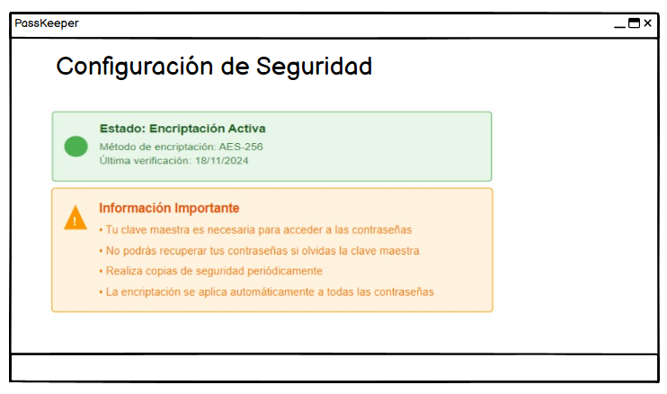

|  |  |
| --- | --- |
| Identificador | HU011 |
| Nombre (alias) | Desencriptación segura |
| Descripción | Como usuario, quiero que mis contraseñas se desencripten solo cuando yo las necesite, para proteger mis datos. |
| Puntos de historia (días ideales) | 3 |
| Criterios de aceptación | Debe incluir campos para ingresar el nombre de usuario/correo electrónico y contraseña, con mensajes de error en caso de credenciales incorrectas. |
|  | Si está habilitada, la interfaz debe mostrar un segundo paso para la autenticación como ingresar un código temporal . |
|  | El usuario debe recibir un mensaje o señal antes de proceder con la desencriptación. |
|  | Incluir un enlace o botón para "¿Olvidaste tu contraseña?" que guíe a un proceso de recuperación, si las credenciales son incorrectas. |
|  | La interfaz debe deshabilitar cualquier botón o funcionalidad relacionada con la desencriptación hasta que la autenticación se complete con éxito. |

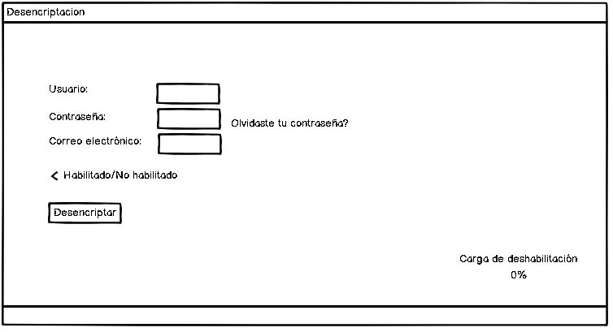

|  |  |
| --- | --- |
| Identificador | HU012 |
| Nombre (alias) | Base de datos SQLite |
| Descripción | Como desarrollador, quiero usar SQLite para almacenar las contraseñas en una base de datos local, para mantener el almacenamiento sencillo y eficiente. |
| Puntos de historia (días ideales) | 1 |
| Criterios de aceptación | Debe incluir un formulario simple con campos para ingresar la contraseña y un identificador asociado. |
|  | Debe haber un botón etiquetado como "Guardar" que, al presionarlo, almacene la contraseña de manera cifrada en la base de datos SQLite. |
|  | Debe mostrar un mensaje visual como "Contraseña guardada con éxito" o "Error al guardar la contraseña", después de la operación de almacenamiento. |
|  | Debe incluir una sección donde se muestran los registros guardados en SQLite, con información básica. |
|  | Debe existir un registro en el listado debe incluir botones de acción para eliminar o actualizar contraseñas, manteniendo el diseño limpio y funcional. |

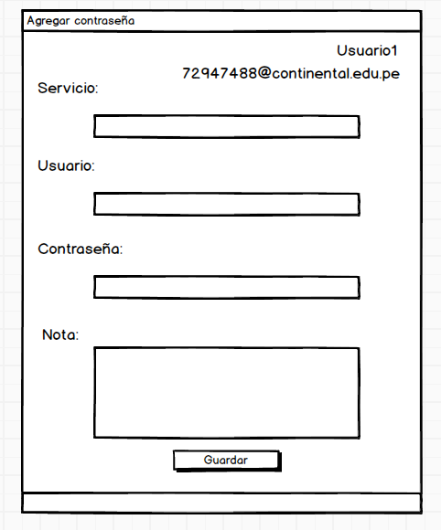

Tercer sprint.

|  |  |
| --- | --- |
| Identificador | HU013 |
| Nombre (alias) | Uso de Docker |
| Descripción | Como desarrollador, quiero usar contenedores Docker para que mi entorno de desarrollo sea consistente y fácilmente replicable. |
| Puntos de historia (días ideales) | 1 |
| Criterios de aceptación | Debe incluir un menú donde el desarrollador pueda ver o editar las configuraciones principales de Docker, como las rutas del archivo Dockerfile y docker-compose.yml. |
|  | Debe haber un área que muestre el estado actual de los contenedores con indicadores visuales. |
|  | Debe de incluir botones prominentes para acciones comunes como Construir, Ejecutar y/o Eliminar contenedores, accesibles desde cualquier parte del entorno. |
|  | Debe incluir una sección donde los desarrolladores puedan ver logs en tiempo real de las operaciones de Docker |
|  | Debe existir un botón o enlace etiquetado como "Exportar configuración" para generar un archivo o comando que permita replicar un entorno. |

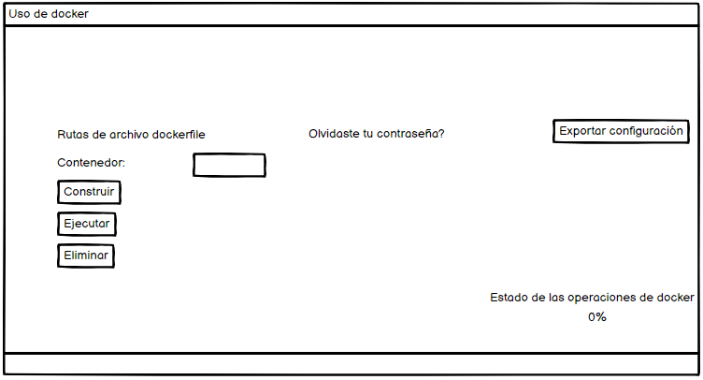

|  |  |
| --- | --- |
| Identificador | HU014 |
| Nombre (alias) | Autenticación segura |
| Descripción | Como usuario, quiero que mi autenticación esté protegida mediante métodos seguros, como el hashing de contraseñas. |
| Puntos de historia (días ideales) | 1 |
| Criterios de aceptación | Debe incluir campos de entrada para el nombre de usuario y contraseña, con indicadores visuales que indiquen que las contraseñas se almacenan de forma segura. |
|  | Debe haber un campo donde el usuario pueda ver la fuerza de la, lo que sugiere buenas prácticas de seguridad. |
|  | Debe mostrar una pantalla adicional para ingresar un código de verificación como un paso obligatorio después de ingresar la contraseña. |
|  | Debe incluir mensajes de error visibles si las credenciales no son correctas, como "Credenciales incorrectas" o "Contraseña incorrecta”. |
|  | Debe permitir que se le brinden opciones como “Recordarme” o “Iniciar sesión con Google/Facebook” para facilitar la autenticación sin comprometer la seguridad. |

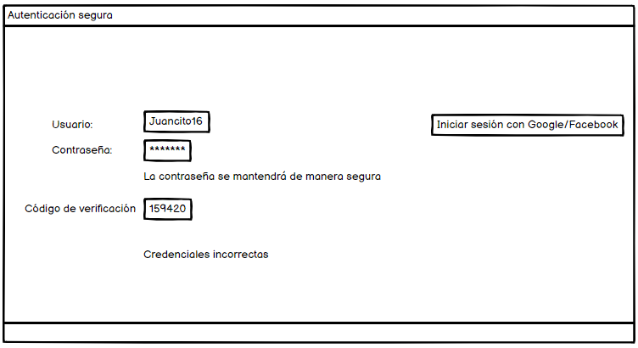

**HU0015 - Expiración de sesión**

|  |  |
| --- | --- |
| Identificador | HU0015 |
| Nombre (alias) | Expiración de sesión |
| Descripción | Como usuario, quiero que mi sesión expire automáticamente después de un tiempo definido de inactividad (e.g., 10 minutos) para mejorar la seguridad y proteger mis datos si dejo la sesión abierta accidentalmente en un dispositivo compartido. |
| Puntos de historia | 2 |
| Criterios de aceptación | - La sesión debe expirar tras 10 minutos de inactividad.  - Al expirar la sesión, el usuario debe ser redirigido a la pantalla de inicio de sesión.  - Se mostrará un mensaje al usuario indicando que la sesión ha expirado por inactividad.  - La configuración del tiempo de inactividad debe ser ajustable por el administrador. |

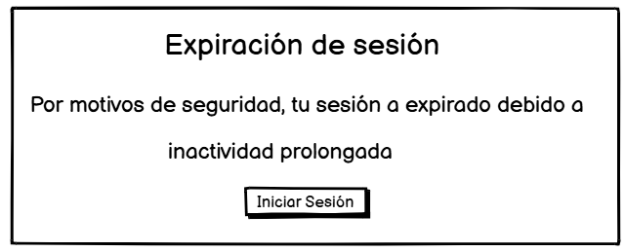

**HU0016 - Exportar contraseñas**

|  |  |
| --- | --- |
| Identificador | HU0016 |
| Nombre (alias) | Exportar contraseñas |
| Descripción | Como usuario, quiero poder exportar todas mis contraseñas almacenadas a un archivo cifrado para crear una copia de seguridad segura en mi dispositivo. |
| Puntos de historia | 3 |
| Criterios de aceptación | - Debe haber una opción en la sección de configuración de la cuenta para “Exportar Contraseñas.”  - Al exportar, el archivo debe ser cifrado con una clave elegida por el usuario.  - Debe mostrarse un mensaje de éxito tras la exportación.  - Deben mostrarse advertencias sobre la responsabilidad de proteger el archivo exportado. |

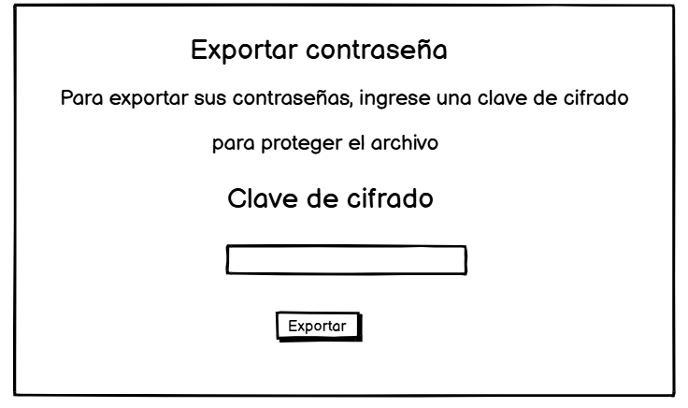

**HU0017 - Importar contraseñas**

|  |  |
| --- | --- |
| Identificador | HU0017 |
| Nombre (alias) | Importar contraseñas |
| Descripción | Como usuario, quiero poder importar un archivo de contraseñas cifrado para restaurar mi información almacenada previamente. |
| Puntos de historia | 2 |
| Criterios de aceptación | - Debe haber una opción en la configuración de la cuenta para “Importar contraseñas.”  - El usuario seleccionará el archivo y proporcionará la clave de cifrado para proceder.  - Mostrar un mensaje de éxito si las contraseñas se importan correctamente, o un mensaje de error si la clave es incorrecta. |

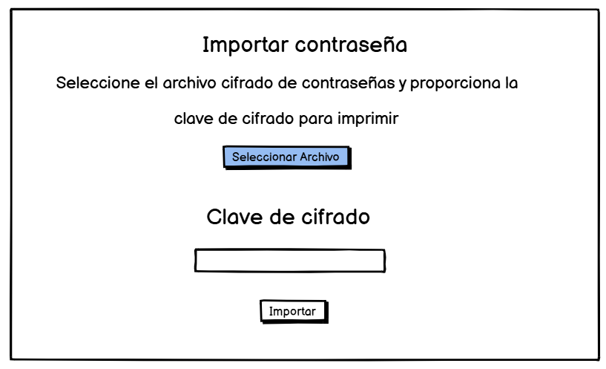

**HU0018 - Generador de contraseñas**

|  |  |
| --- | --- |
| Identificador | HU0018 |
| Nombre (alias) | Generador de contraseñas |
| Descripción | Como usuario, quiero generar contraseñas seguras directamente en la aplicación para evitar el uso de contraseñas débiles. |
| Puntos de historia | 1 |
| Criterios de aceptación | - Debe haber un botón de “Generar Contraseña” en la sección de gestión de contraseñas.  - El usuario debe poder seleccionar la longitud de la contraseña y los tipos de caracteres (e.g., letras, números, símbolos).  - La contraseña generada debe mostrarse en un campo editable para que el usuario pueda copiarla o modificarla. |

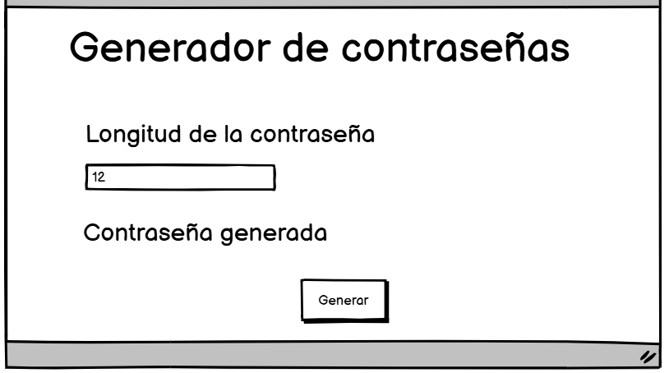

Cuarto sprint.

|  |  |
| --- | --- |
| Identificador | HU0019 |
| Nombre (alias) | Notificación de brechas |
| Descripción | Como usuario, quiero recibir alertas si alguna de mis contraseñas ha sido comprometida en una brecha de seguridad conocida. |
| Puntos de historia (días ideales) | 3 |
| Criterios de aceptación | 1. Dado que un usuario tiene contraseñas almacenadas en el sistema, cuando una de ellas coincida con una base de datos pública de contraseñas comprometidas, entonces el sistema debe notificar al usuario automáticamente. |
|  | 1. Dado que un usuario desea verificar si alguna de sus contrasenias ha sido comprometida, cuando el usuario inicie una verificación manual, entonces el sistema debe comparar todas sus contrasenias con una base de datos pública y mostrar los resultados. |
|  | 1. Dado que una contraseña ha sido comprometida, cuando el sistema notifique al usuario, entonces debe incluir información como la fecha de la brecha y el servicio afectado, si está disponible. |

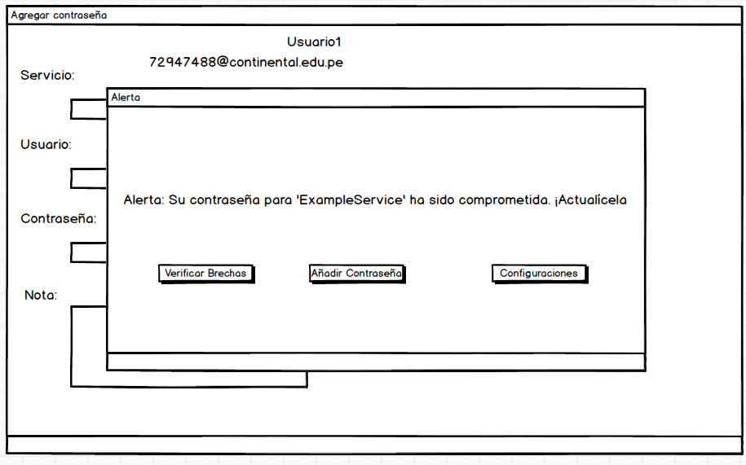

|  |  |
| --- | --- |
| Identificador | HU0020 |
| Nombre (alias) | Roles de usuario |
| Descripción | Como administrador, quiero tener diferentes roles de usuario para restringir o permitir el acceso a ciertas funcionalidades. |
| Puntos de historia (días ideales) | 3 |
| Criterios de aceptación | 1. Cuando un administrador configure un rol, entonces debe haber al menos dos roles predefinidos: **Administrador** y **Usuario estándar.** |
|  | 1. un usuario con rol estándar intente acceder a una funcionalidad restringida (como "Gestionar usuarios"), entonces el sistema debe bloquear el acceso y mostrar un mensaje de "Acceso denegado". |
|  | 1. Si el administrador desea modificar permisos, cuando actualice las configuraciones de un rol, entonces los cambios deben aplicarse a todos los usuarios asignados a ese rol de forma inmediata. |

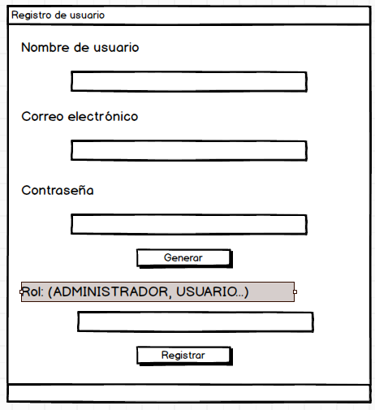

|  |  |
| --- | --- |
| Identificador | HU0021 |
| Nombre (alias) | Mostrar/Ocultar contraseña |
| Descripción | Como usuario, quiero poder ver los detalles de una contraseña específica, para recordar el nombre de usuario asociado o las notas adicionales. |
| Puntos de historia (días ideales) | 3 |
| Criterios de aceptación | Dado que un usuario tiene varias contraseñas almacenadas, cuando seleccione una en la lista de servicios, entonces el sistema debe mostrar los detalles completos de esa contraseña en una ventana o sección dedicada. |
|  | Un usuario visualiza los detalles de una contraseña, entonces el sistema debe incluir el **nombre del servicio, nombre de usuario asociado, nota adicional** y opciones para mostrar/ocultar la contraseña en texto plano |
|  | Dado que un usuario está viendo los detalles de una contraseña, cuando presione el botón "Editar", entonces debe ser dirigido a una interfaz para modificar los campos visibles de la contraseña seleccionada. |

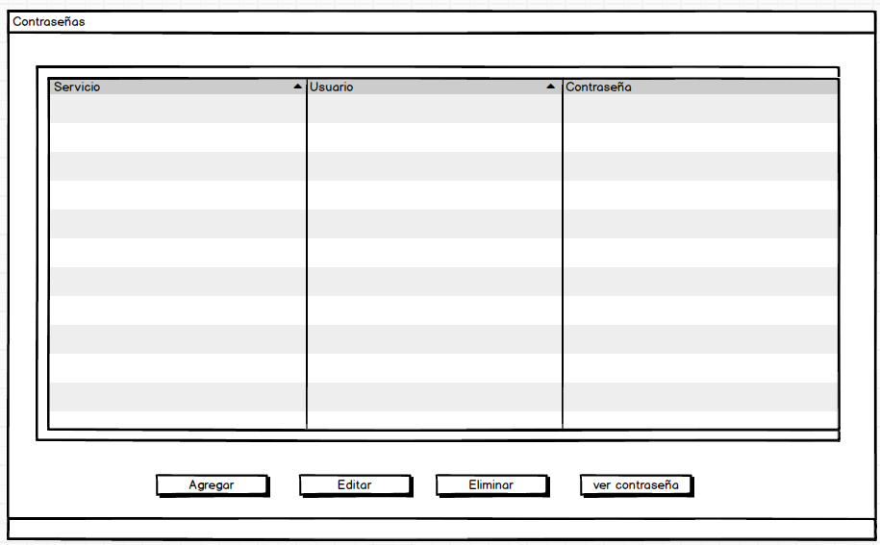

|  |  |
| --- | --- |
| Identificador | HU0022 |
| Nombre (alias) | Categorización de contraseñas |
| Descripción | Como usuario, quiero poder categorizar mis contraseñas (por ejemplo, trabajo, personal, finanzas) para organizarlas mejor y acceder a ellas más rápidamente. |
| Puntos de historia (días ideales) | 3 |
| Criterios de aceptación | Dado que un usuario desea organizar sus contraseñas, cuando acceda a la opción de gestionar categorías, entonces debe poder crear, editar y eliminar categorías personalizadas (por ejemplo, "Trabajo", "Personal", "Finanzas"). |
|  | Dado que un usuario añade o edita una contraseña, cuando seleccione una categoría, entonces la contraseña debe quedar asignada a esa categoría y mostrarse agrupada en la lista según la categoría. |
|  | Dado que un usuario está navegando por la lista de contraseñas, cuando seleccione una categoría específica, entonces el sistema debe mostrar solo las contraseñas que pertenecen a esa categoría. |

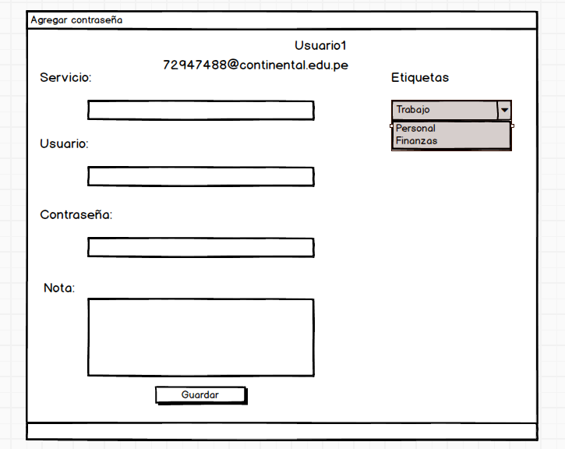

|  |  |
| --- | --- |
| Identificador | HU0023 |
| Nombre (alias) | Bloqueo automático |
| Descripción | Como usuario, quiero que la aplicación se bloquee automáticamente después de un período de inactividad configurable, para proteger mis datos si me olvido de cerrar sesión |
| Puntos de historia (días ideales) | 3 |
| Criterios de aceptación | La ventana de la aplicación una vez que detecte inactividad dentro de esta, comenzará una cuenta regresiva de 5 minutos, si en este periodo no se retoma la actividad, se cierra la sesión del usuario. |
|  | Dentro del periodo de inactividad tras pasar 1 minuto la aplicación entra en un bloqueo de protección pidiendo ingresar un pin de 4 dígitos para volver a retomar las actividades (este proceso no cierra por completo la aplicación). |
|  | Al ingresar el pin erróneamente por 3 intentos la aplicación cerrará automáticamente la sesión y se cerrará la ventana. |

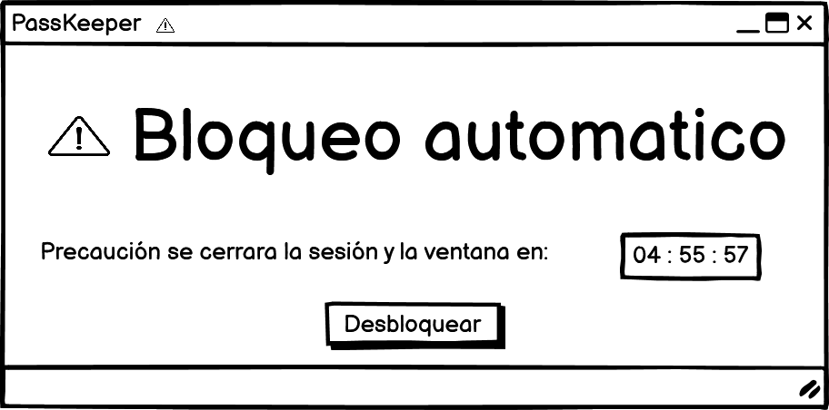

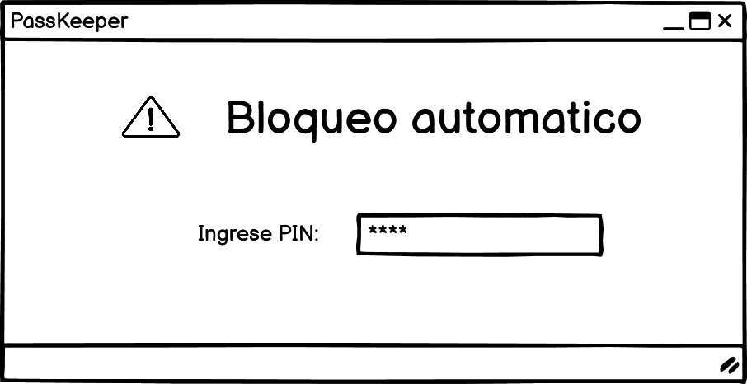

|  |  |
| --- | --- |
| Identificador | HU0024 |
| Nombre (alias) | Mostrar/Ocultar contraseña |
| Descripción | Como usuario, quiero tener la opción de mostrar u ocultar una contraseña mientras la estoy escribiendo, para asegurarse de que la ingreso correctamente. |
| Puntos de historia (días ideales) | 1 |
| Criterios de aceptación | 1. La contraseña debe mostrarse como asteriscos o puntos por defecto y ser visible en texto claro cuando el usuario haga clic en el ícono de ojo. El texto debe cambiar dinámicamente entre oculto y visible al alternar el ícono. |
|  | 1. Al hacer clic en el ícono de ojo, este debe alternar entre el estado "cerrado" para ocultar la contraseña y "abierto"  para mostrarla. El ícono debe ser fácilmente reconocible y accesible tanto en dispositivos móviles como en escritorio. |
|  | 1. Cuando el usuario cambie entre mostrar u ocultar la contraseña, el contenido no debe alterarse, y la contraseña debe permanecer intacta. El ícono debe reflejar el estado actual de la visibilidad de la contraseña. |
|  | 1. El botón de alternancia debe ser accesible mediante teclado y con texto alternativo adecuado para usuarios con discapacidades visuales. La contraseña debe volver a estar oculta automáticamente cuando el campo pierda el enfoque o el usuario termine de interactuar con él. |

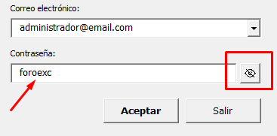

## 

## Ítem seis

Redacte la definición de hecho o terminado (done).

**Todos los criterios de aceptación de cada ítem del producto backlog se han validado y aceptado por el dueño del producto.**

## Ítem siete

Elabore el diseño UML de la solución para el proyecto descrito en la consigna.

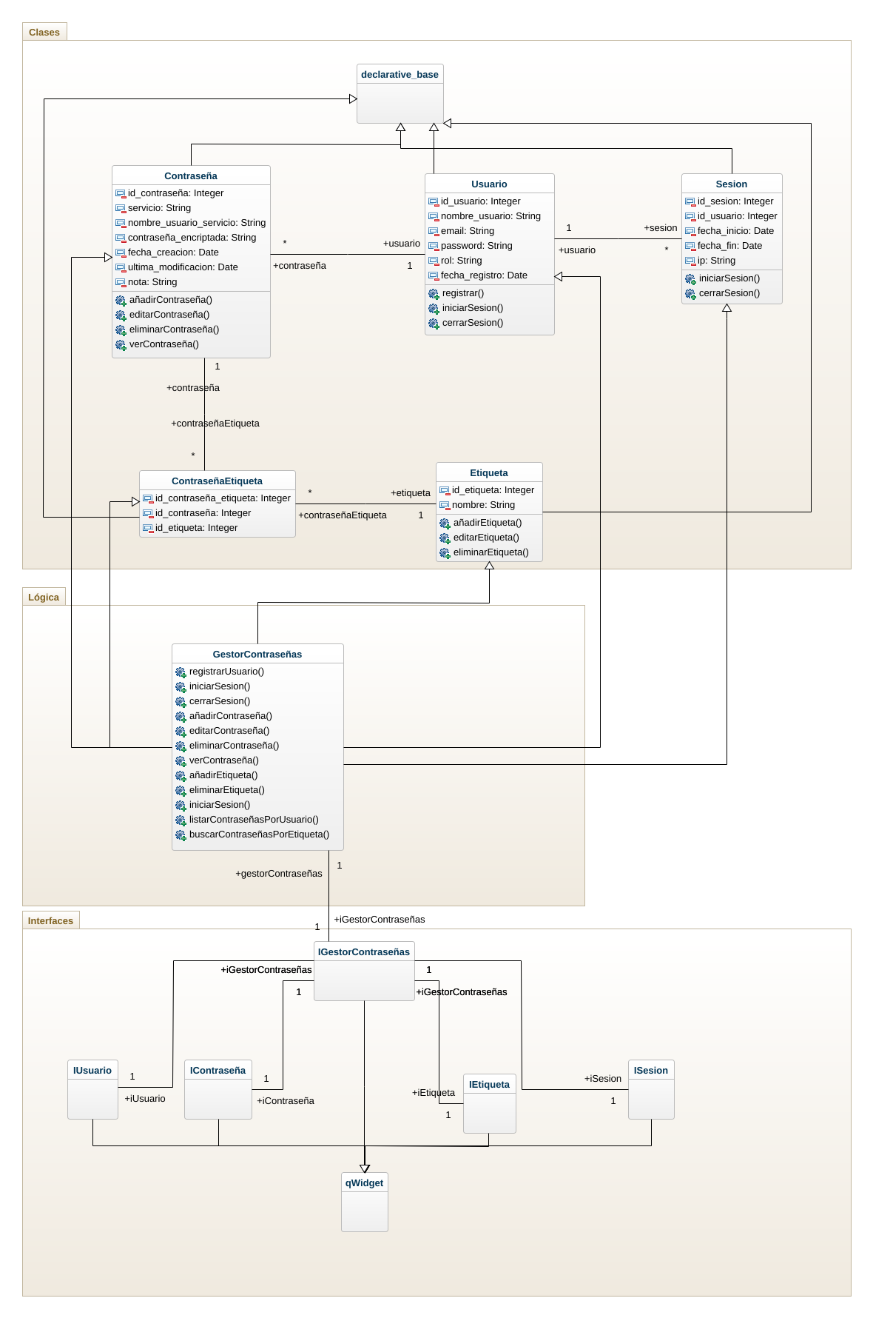

1. Como [rol], quiero [descripción de la funcionalidad] para poder [beneficio o descripción de la consecuencia].  
   Yo como un [rol], necesito [descripción de la funcionalidad], con la finalidad de [beneficio o descripción de la consecuencia].